СТЕПНОЙ ЛУНЬ

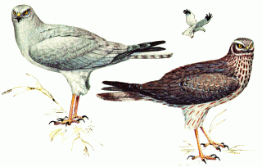

Статус.
Редкий, ограниченно распространенный вид. Внесен в Красную книгу МСОП (Международный союз охраны природы и природных ресурсов), Красную книгу РФ.

Распространение.
Степи и лесостепи Евразии от Причерноморья до Забайкалья. Гнездится на юге Республики Башкортостан. Обычен на значительной части территории Оренбургской и Курганской областей.
В Челябинской области гнездование установлено в степной зоне, вероятно, гнездится и в лесостепи. С 1980-х гг. отмечено продвижение вида в лесную зону, до северной тайги и даже тундры, что позволяет предполагать возможность гнездования на всей территории Челябинской области.

Численность.
Подвержена значительным колебаниям и зависит от обилия грызунов. Плотность гнездования в степной и лесостепной зонах области составляла в разные годы от 0,05 до 0,3 особи на 1 кв. км. По учетам в Брединском р-не, она достигала 12 пар на 10 км маршрута по речным долинам, а в целом по агроландшафту - 0,4 особи на 1 кв. км.

Биология.
Населяет открытые ландшафты. Перелетная птица. Гнездо строит на земле или кочке, иногда на заломах тростника. В кладке 4-6 белых яиц. Питается мелкими грызунами, реже - птицами.

Лимитирующие факторы.
Трансформация коренных местообитаний. Возможно, гибель кладок при выпасе скота.

Меры охраны.
Внесен в Приложение II к Конвенции СИТЕС. Охраняется на территории музея-заповедника «Аркаим».

